UBND THÀNH PHỐ HỒ CHÍ MINH | CỘNG HÒA XÃ HỘI CHỦ NGHĨA VIỆT NAM
TRƯỜNG CAO ĐẲNG LÝ TỰ TRỌNG | Độc lập - Tự do - Hạnh phúc
THÀNH PHỐ HỒ CHÍ MINH

ĐỀ THI KẾT THÚC HỌC PHẦN LÝ THUYẾT
HỌC KỲ: II NĂM HỌC: 2017 – 2018

Bậc đào tạo: CAO ĐẲNG CHUYÊN NGHIỆP
Học phần: Điện tử công suất
Lớp: 16CĐ-Đ_{1,2,3,4,5}; 16CĐ-ĐT; 16CĐ-TĐH; 16CĐ-CĐT; 16CĐ-CNC
Ngày thi: ____ / ____ / 2018
Thời gian thi: 90phút (không kể thời gian phát đề)

(Thí sinh không được sử dụng tài liệu)
Đề số 1

Câu 1: (3điểm)
Vẽ sơ đồ nguyên lý và đồ thị mạch chỉnh lưu điốt 1 pha 1 chu kỳ hình cầu tải thuần trở?
Câu 2: (2điểm)
Biến tần là gì? Phân biệt biến tần trực tiếp và biến tần gián tiếp ?
Câu 3: (2điểm)
Cho mạch chỉnh lưu SCR cầu 3 pha không đối xứng như hình vẽ, với các thông số của mạch như sau: U₂ = 110V; R = 1,285Ω; L = ∞; P_{d} = 12,85kW
A
B
C

Mạch chỉnh lưu SCR cầu 3 pha không đối xứng

Câu 4: (3điểm)
Viết biểu thức giá trị điện áp tức thời, giá trị điện áp hiệu dụng, điện áp đặt lên tải, dòng điện qua tải và điện áp ngược đặt lên điốt của mạch chỉnh lưu điốt 1 pha 1 chu kỳ hình cầu tải thuần trở?
Áp dụng cho $u_{2 }\left(t\right)=220\sqrt{2} sin100πt (V)$. Xác định điện áp cực đại, điện áp hiệu dụng, điện áp đặt lên tải, dòng qua tải, điện áp ngược đặt lên điốt của mạch chỉnh lưu trên. Biết R_{t}=100Ω

_______Hết_______

GHI CHÚ: CÁN BỘ COI THI KHÔNG ĐƯỢC GIẢI THÍCH GÌ THÊM.

TRƯỞNG KHOA TRƯỞNG BỘ MÔN GIẢNG VIÊN RA ĐỀ
(Ký tên và ghi rõ họ tên) (Ký tên và ghi rõ họ tên) (Ký tên và ghi rõ họ tên)

Võ Cường Trần Hiếu Trinh
UBND THÀNH PHỐ HỒ CHÍ MINH | CỘNG HÒA XÃ HỘI CHỦ NGHĨA VIỆT NAM
TRƯỜNG CAO ĐẲNG LÝ TỰ TRỌNG | Độc lập - Tự do - Hạnh phúc
THÀNH PHỐ HỒ CHÍ MINH

ĐÁP ÁN ĐỀ THI KẾT THÚC HỌC PHẦN LÝ THUYẾT
HỌC KỲ: II NĂM HỌC: 2017 – 2018

Bậc đào tạo: CAO ĐẲNG CHUYÊN NGHIỆP
Học phần: Điện tử công suất
Lớp: 16CĐ-Đ_{1,2,3,4,5}; 16CĐ-ĐT; 16CĐ-TĐH; 16CĐ-CĐT; 16CĐ-CNC
Ngày thi: ____ / ____ / 2018
Thời gian thi: 90phút (không kể thời gian phát đề)

(Thí sinh không được sử dụng tài liệu)
Đề số 1

Câu | Ý |  | Điểm
1 |  |  | 3,0
 |  | * Sơ đồ nguyên lý mạch chỉnh lưu điốt 1 pha 1 chu kỳ hình cầu tải thuần trở:  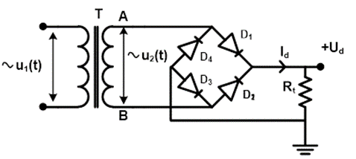  - Đúng biến áp  - Đúng điện vào ra máy biến áp  - Đúng điốt, tải R_{t}  - Đúng chiều dòng điện qua tải và điện áp đặt lên tải  * Đồ thị mạch chỉnh lưu điốt 1 pha 1 chu kỳ hình cầu tải thuần trở:  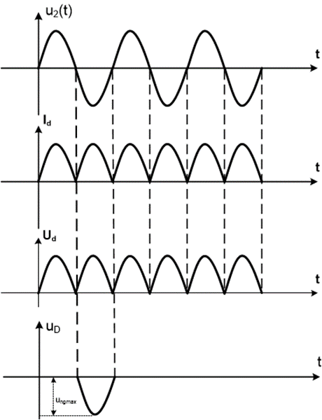  - Vẽ đúng đồ thị u_{2(t)}  ₋ Vẽ đúng đồ thị I_{d}  - Vẽ đúng đồ thị U_{d}  - Vẽ đúng đồ thị U_{D} | 0.25  0.25  0.25  0.25  0.5  0.5  0.5  0.5
2 |  |  | 2,0
 |  | Biến tần là các bộ biến đổi dùng để biến đổi nguồn điện áp với các thông số điện áp và tần số không đổi, thành nguồn điện áp với điện áp và tần số thay đổi được.  Thông thường biến tần làm việc với nguồn điện áp đầu vào là điện áp lưới nhưng về nguyên tắc biến tần có thể làm việc với bất cứ nguồn điện áp xoay chiều nào.  Phân biệt biến tần trực tiếp và biến tần gián tiếp:  Về nguyên lý biến tần chia làm hai loại: biến tần gián tiếp và biến tần trực tiếp. Biến tần gián tiếp, hay còn gọi là biến tần có khâu trung gian một chiều, dùng bộ chỉnh lưu biến đổi nguồn điện xoay chiều thành nguồn một chiều, sau đó lại dùng bộ nghịch lưu biến đổi nguồn một chiều thành nguồn xoay chiều. Khâu trung gian một chiều đóng vai trò một kho tích trữ năng lượng dưới dạng nguồn áp, dùng tụ điện, hoặc nguồn dòng, dùng cuộn cảm, tạo ra một khâu cách ly nhất định giữa phụ tải và nguồn điện áp lưới.  Biến tần trực tiếp, khác với biến tần gián tiếp, tạo ra điện áp trên tải bằng các phần tử của điện áp lưới, mỗi lần nối tải vào nguồn bằng một phần tử đóng cắt duy nhất trong một khoảng thời gian nhất định, không thông qua một năng lượng trung gian nào. | 0.5  0.25  0.75  0.5
3 |  |  | 2,0
 |  | - Xác định góc mở α  - Trị trung bình của dòng tải:  - Trị trung bình chảy qua điốt và SCR | 0.5  0.5  0.25  0.5  0.25
4 |  |  | 3,0
 |  | * Biểu thức mạch chỉnh lưu điốt 1 pha 1 chu kỳ hình cầu tải thuần trở:  - Điện áp tức thời cuộn thứ cấp:  ${ u}_{2 }\left(t\right)=U_{2m }sinωt (V)$  - Điện áp Hiệu dụng cuộn thứ cấp:  $U_{2}=\frac{U_{2m }}{\sqrt{2}} (V)$  - Điện áp một chiều đặt lên tải: U_{d} =0,9 U₂  - Dòng một chiều đặt lên tải: I_{d} = U_{d}/Rt  - Điện áp ngược đặt lên điốt: U_{ngmax}=U_{2m}  *Áp dụng:  Ta có $u_{2 }\left(t\right)=220\sqrt{2} sin100πt (V)$  - Điện áp cực đại cuộn thứ cấp $U_{2m }= 220\sqrt{2} (V)$  - Điện áp Hiệu dụng cuộn thứ cấp  $$U_{2}=\frac{U_{2m }}{\sqrt{2}}=\frac{220\sqrt{2}}{\sqrt{2}}=220(V)$$  - Điện áp một chiều đặt lên tải U_{d} =0,9 U₂=0,9x220=198 (v)  - Dòng một chiều đặt lên tải I_{d} = U_{d}/Rt=198/100=1,98 (A)  - Điện áp ngược đặt lên đi ốt  $${U_{ngmax }=U}_{2m }= 220\sqrt{2} (V)$$ | 0.5  0.5  0.25  0.25  0.25  0.25  0.25  0.25  0.25  0.25
NỘI DUNG

_______Hết_______
TRƯỞNG BỘ MÔN GIẢNG VIÊN RA ĐỀ
(Ký và ghi rõ họ tên) (Ký và ghi rõ họ tên)

Võ Cường Trần Hiếu Trinh

